Сегодня у нас с вами занятие по грамоте.

Тема: звук и буква Ц.

Цель: закрепить знания о звуке и букве «Ц».

Ход: Умная Цапля предлагает вам с ней поиграть и помочь ей вернуться в свое родное болото из теплых стран. Готовы прийти на помощь? Тогда вперед! Для этого надо выполнить все задания.

Задание №1: назовите 1-ый звук в слове «цапля» (ц).

Дайте ему характеристику: согласный, т.к. короткая песенка, есть преграда; глухой, т.к. голос не участвует; всегда твердый – у него нет мягкой пары. Значит обозначаем звук «Ц» всегда синим цветом.

Задание№2: придумай по 3-5 слов, где звук «Ц» в начале слова, в середине, в конце?

Задание №3: найди букву Ц на карточке. Обведи все буквы Ц карандашом (если карточка распечатана на бумаге).

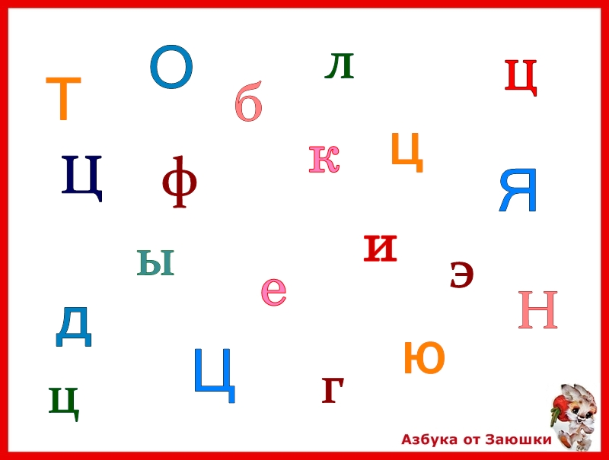
Задание №4: найди лишнее слово. Почему? цапля цитрус цирк клоун цифра цедра
Задание №5: составь слово из букв
и р ц к в е ц т е н а ц (Ответы: цирк, цвет, цена.)
Задание №6: спиши в тетрадь слова и сделай звуковой анализ любого слова - цветок оценка палец цитрус заяц цель сцена ранец
Задание №7: прочитай стихотворение
Цапля клювом, как пинцетом,
Ловит корм зимой и летом.
А потом, наевшись, спит -
На одной ноге стоит.
Цапля с юга прилетает,
Когда снег совсем растает.
А листва как облетит,
Снова к югу улетит.
Молодец! Цапля вернулась на родное болото!
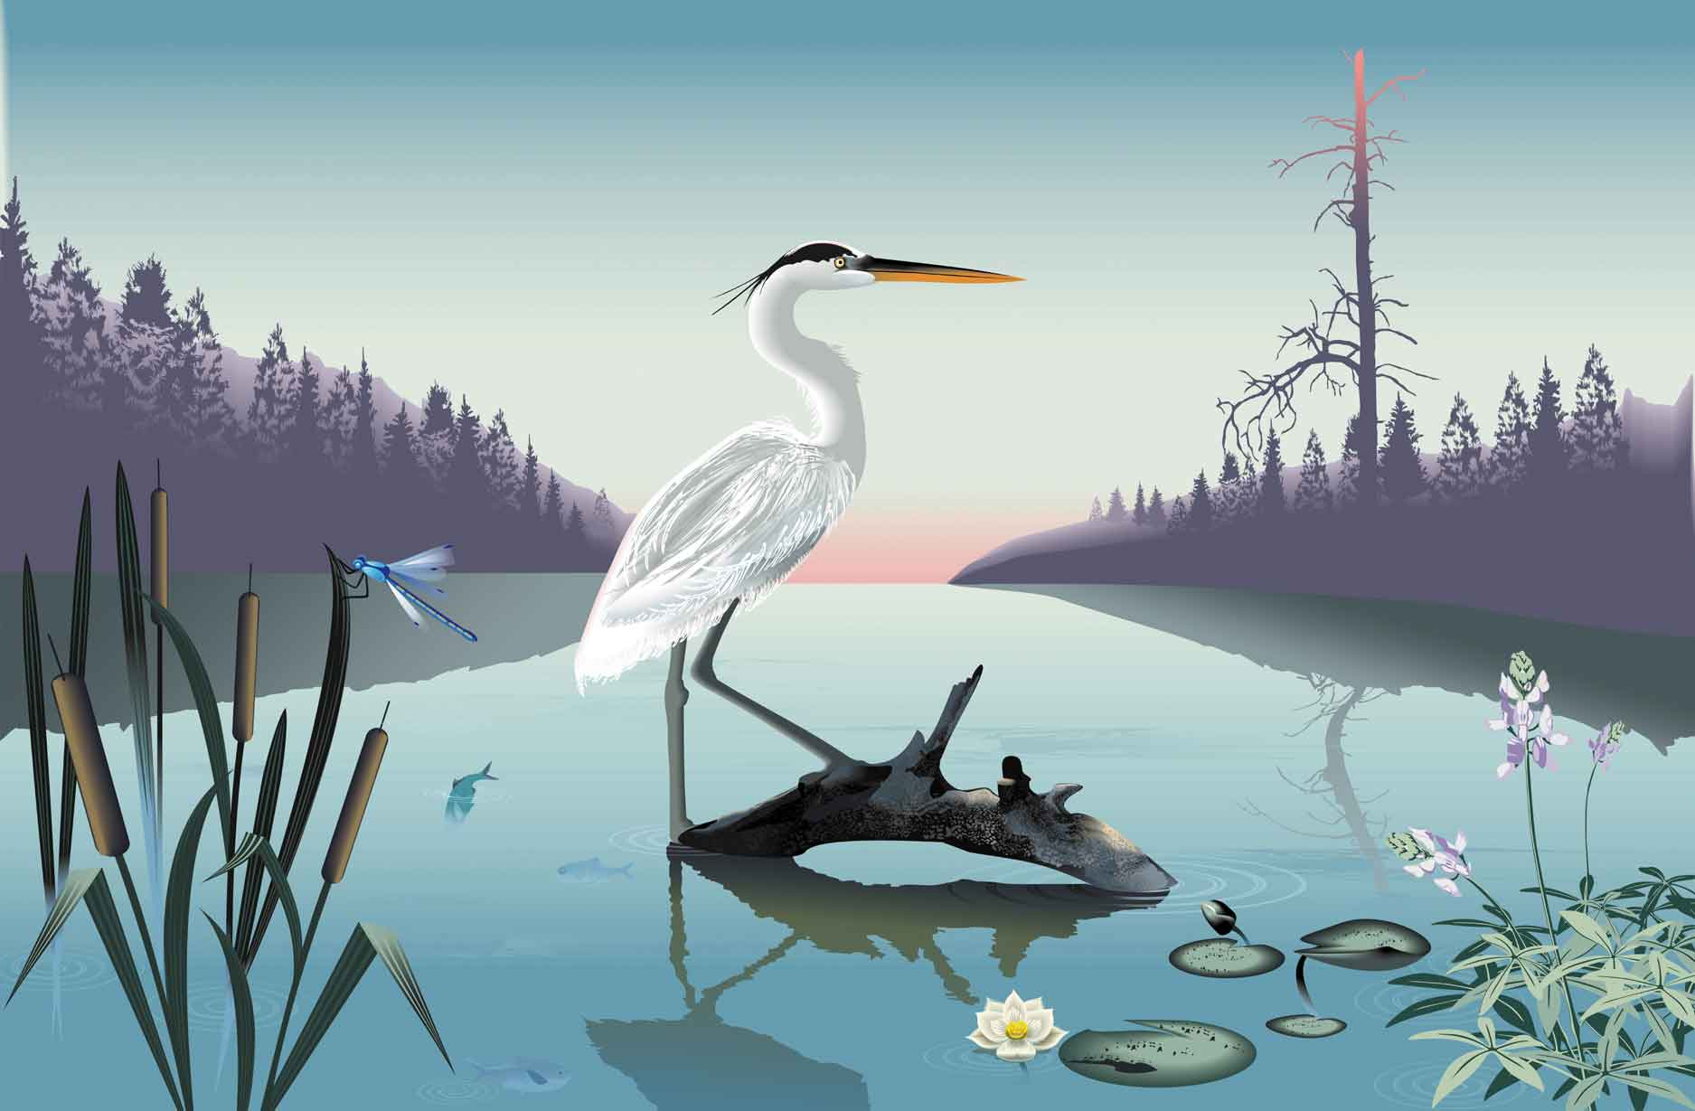
Расскажи взрослым, что нового ты сегодня узнал. Что тебе понравилось больше всего? Какие были трудности?

